Дисциплина «Проектирование архитектуры ПО»
Кафедра корпоративных информационных систем
ОТЧЁТ
по лабораторной работе №2
Тема: Необходимый объём аудитории для курса семестра с учётом технических средств
Выполнил: студент группы БСБО-01-23
Судовский Андрей Леонидович
Москва, 2026

1. Цель и постановка задачи
Реализовать сервис аналитического запроса: отчёт о необходимом объёме аудитории для проведения занятий по курсу заданного семестра и года обучения, с учётом требований в описании к использованию технических средств. В результат выводится полная информация о курсе, лекции и количество слушателей (требуемая вместимость аудитории).

2. Архитектура (C4 и DFD)
Сервис лабораторной работы №2 — отдельный контейнер с HTTP-API за тем же API Gateway с JWT (общая контейнерная архитектура показана на рис. 1).
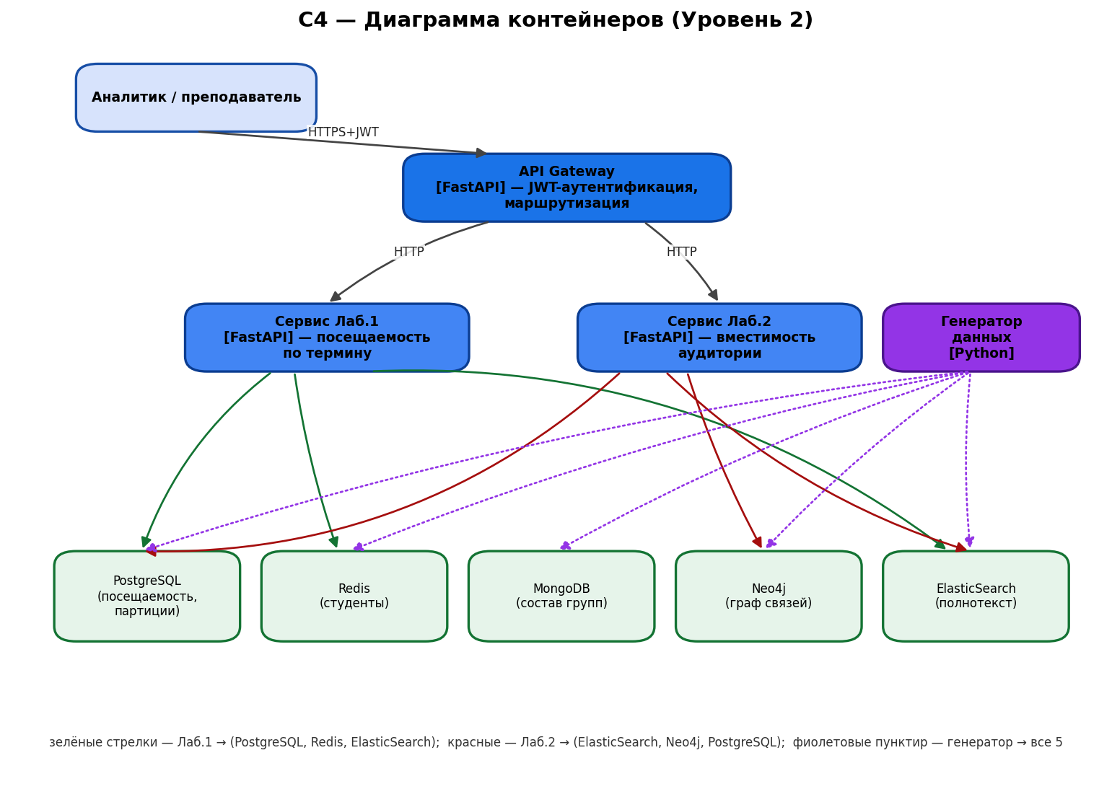
Рис. 1 — C4, диаграмма контейнеров (общая для лабораторных работ)
Поток данных запроса лабораторной работы №2 в нотации Йордана–Кода:
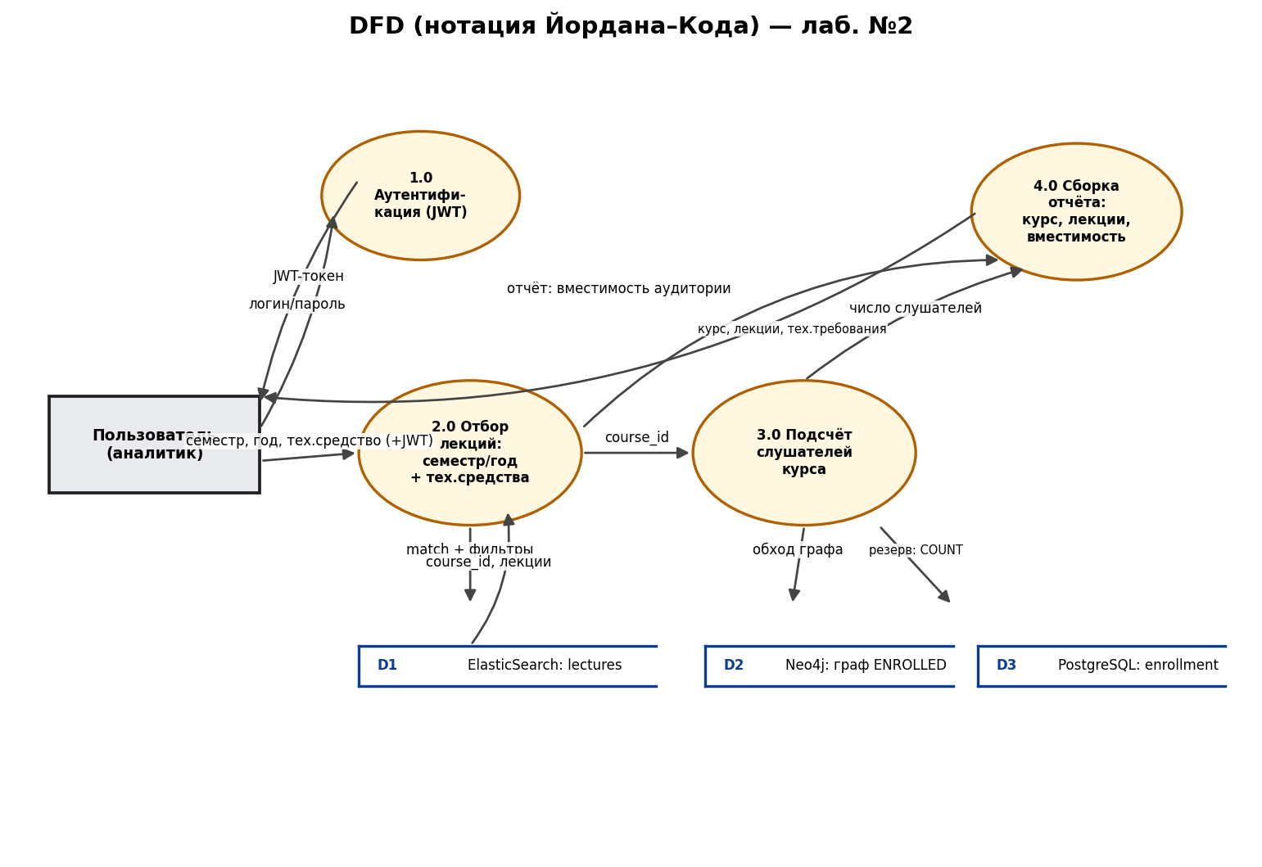
Рис. 2 — DFD (нотация Йордана–Кода), лаб. №2

3. Структура хранения и обоснование способа извлечения
Запрос федеративный. Полнотекстовый отбор лекций по семестру/году и требованиям к техническим средствам выполняет ElasticSearch; число слушателей курса (вместимость) — обход графа в Neo4j, с резервом на PostgreSQL.
Шаг | Хранилище | Зачем (характеристика)
1. Отбор лекций: семестр, год, тех.средства | ElasticSearch | фильтры-метаданные (semester, academic_year) + полнотекст по tech_requirements; возвращает курс, лекции и описание требований
2. Число слушателей курса | Neo4j (резерв PostgreSQL) | обход (:Course)<-[:ENROLLED]-(:Student); граф — естественная модель связей многие-ко-многим
Требуемая вместимость аудитории = число слушателей курса (записей на курс). Список лекций с требованиями к техническим средствам показывает, для каких занятий нужна специальная аудитория.

4. API-метод
Публичный метод шлюза: POST /api/lab2/report (требует JWT). Параметры тела запроса:
Параметр | Тип | Описание
academic_year | строка | учебный год, напр. 2025/2026
study_year | целое (опц.) | год обучения (курс 1–4)
semester | целое (опц.) | номер семестра (1 или 2)
tech_term | строка (опц.) | требование к тех. средствам (полнотекст), напр. «компьютерный класс»
course_code | строка (опц.) | ограничить конкретным курсом
curl -X POST http://localhost:8000/api/lab2/report \
-H 'Authorization: Bearer <JWT>' -H 'Content-Type: application/json' \
-d '{"academic_year":"2025/2026","semester":1,
"tech_term":"компьютерный класс"}'

5. Отчёт о тестировании
Тестирование выполнено сквозным сценарием через Gateway (JWT) к сервису лаб.2 на наборе из 1077 студентов и 1152 лекций.
[шаг 1] POST /auth/login (admin) ............ 200, выдан JWT
[шаг 2] POST /api/lab2/report с JWT ......... 200
academic_year=2025/2026, semester=1, tech_term='компьютерный класс'
источник числа слушателей: postgresql (резерв; при поднятом Neo4j — граф)
найдено курсов: 29
Результат — курсы с требованием «компьютерный класс» и требуемой вместимостью аудитории (фрагмент; для каждого курса API также возвращает перечень лекций с описанием тех. средств):
Курс | Дисциплина | Слушателей (вместимость) | Лекций с треб.
ПРБО-41-01 | Облачные архитектуры | 100 | 2
ПРБО-41-02 | Интеграция корпоративных систем | 100 | 13
ПРБО-41-03 | Управление качеством ПО | 100 | 1
ПРБО-31-01 | Проектирование архитектуры ПО | 99 | 2
ПРБО-31-02 | Хранилища данных и OLAP | 99 | 13
ПРБО-31-03 | Информационная безопасность | 99 | 1
ПИБО-21-01 | Базы данных | 98 | 2
ПРБО-21-01 | Базы данных | 98 | 13

6. Выводы
Сервис лабораторной работы №2 реализован как контейнеризованный HTTP-сервис за API Gateway с JWT. Запрос объединяет полнотекстовый отбор лекций по семестру/году и требованиям к техническим средствам (ElasticSearch) с подсчётом числа слушателей (Neo4j, резерв PostgreSQL). Архитектура описана в нотациях C4 и DFD; сквозное тестирование подтвердило корректность результата (вместимость аудитории и перечень лекций с тех. требованиями).

